



课 程 设 计 报 告

姓 名 | 余绵阳
学 号 | 20214579

课程名称 软件综合实践 ___
设计题目 招聘信息实时数据分析系统 ___
课程教师
设计起止日期 2023.7.5-2023.7.23

评 分

大数据与软件学院
目 录
1 绪论 3
2 需求分析 3
2.1 需求描述 3
(1) 动态获取招聘网站的数据 3
(2) 在网页上展示获取到的数据 3
(3) 数据可视化 4
(4) 用户交互友好 4
(5) 界面美观 4
2.2 系统功能模块 4
(1) 招聘信息获取功能 4
(2) 招聘信息展示功能 5
(3) 招聘信息可视化功能 5
3 数据库设计 6
3.1 需求分析 6
3.2 数据流图 6
3.3 数据词典 7
3.4 数据库概念结构设计 9
3.5 数据库逻辑结构设计 9
3.6 数据库物理设计 9
4 系统设计 10
4.1 类图 10
4.2 时序图 10
4.3 活动图 11
4.4 架构 12
5 编码实现 12
5.1 开发环境 12
6 程序调试情况 19
6.1 关键代码分析 19
6.2 系统调试中出现的问题 20
7 系统总结 21
(1) 它的特点有： 21
(2) 存在的问题： 22
(3) 改进意见： 22
8 课程设计总结 22
9 参考文献 22

绪论

随着互联网和大数据技术的快速发展，互联网招聘已经成为人力资源招聘的主要手段，这为求职者提供了更大的就业市场和更多的职位选择。然而，面对大量的招聘信息和复杂的招聘环境，求职者经常感到困惑，不知道如何找到适合自己的工作，而企业则往往难以快速找到匹配的候选人。

这个问题可以通过数据分析来解决。通过对互联网招聘信息的大数据分析，可以深入理解劳动市场的运行规律，为求职者和招聘者提供有针对性的服务，实现职位和求职者的精准匹配，提高招聘效率，缓解就业压力。在这个背景下，我们设计并实现了一个“招聘信息实时数据分析系统”。这个系统可以从互联网上收集大量的招聘信息，通过数据分析技术，挖掘出这些数据背后的信息和规律，为求职者和招聘者提供有价值的洞察。

首先，对于求职者，通过分析招聘数据，系统可以提供热门职位、平均薪资、行业分布、公司性质分布、重要关键词、工作地理位置分布、以及各种数据间的关系等信息，帮助求职者了解职业市场的实时动态，做出更好的职业规划和求职决策；对于招聘者，系统可以通过对招聘数据的分析，洞察出求职者的需求和行为模式，帮助企业更精准地定位候选人，提高招聘的效率和成功率。同时，系统还可以为企业提供竞争对手的招聘信息，帮助企业了解市场动态，制定更有竞争力的招聘策略；对于政府和研究机构，这个系统也具有重要的参考价值，通过系统提供的大规模招聘数据，他们可以了解劳动市场的实时动态，分析职业需求和供给的变化，为政策制定和职业教育提供数据支持。

综上所述，这个“招聘信息实时数据分析系统”对于求职者、招聘者、政府和研究机构都有重要的实际意义，它能够有效地解决当前互联网招聘中存在的问题，提高招聘的效率，促进劳动市场的健康发展。

需求分析

2.1 需求描述
- 动态获取招聘网站的数据
为了实现实时数据分析，首先需要动态地获取招聘网站的数据。这涉及到的主要功能需求包括：
- 数据源选择：系统需要能够支持从主流的招聘网站收集数据，以获得合适的招聘信息。
- 实时抓取：系统需要能够实时抓取招聘网站的最新数据，并自动更新数据库。
- 数据类型：收集的数据应涵盖职位名称、公司名称、工作地点、薪资范围、职位描述、技能要求等信息。
- 在网页上展示获取到的数据
动态获取到的数据需要在网页上进行展示，方便用户查询和查看。相关的功能需求包括：

- 数据筛选：用户可以按照地点、行业、薪资、学历要求、经验要求等条件对数据进行筛选，快速找到符合自己需求的职位。
- 数据排序：用户可以按照公司名、职位名称、薪资、经验要求等信息对数据进行排序，更方便地获取和比较职位信息。
- 数据搜索：提供搜索功能，用户可以输入关键词进行搜索，方便快速查找相关职位。
- 数据更新：提供实时更新的接口或操作，保证每次得到的数据都是最新的。
- 数据可视化
通过数据可视化，用户可以更直观地理解和分析招聘信息。这方面的需求主要包括：
- 职位分布：通过地图或柱状图展示各地区、各行业的职位分布情况。
- 薪资分布：通过柱状图或箱线图展示不同职位、不同地区的薪资分布情况。
- 职位趋势：通过折线图展示职位数量、薪资等信息的时间趋势。
- 交互式可视化：用户可以通过点击、拖拽等操作进行交互，能够下载相关内容。
- 用户交互友好
良好的用户体验是系统成功的关键。在设计系统时，需要考虑以下需求：
- 界面清晰：系统的界面应该简洁明了，方便用户快速理解和使用。
- 操作便捷：用户可以通过简单的点击、拖拽等操作进行数据查询和分析。
- 响应快速：系统需要在用户操作后快速响应，提供最新的数据和精准的分析结果。
- 用户帮助：系统提供详细的使用说明和帮助信息，解答用户在使用过程中可能遇到的问题。
- 界面美观
系统的页面设计需要美观大方，给用户提供愉快的使用体验。这方面的需求主要包括：
- 配色和布局：页面的颜色、字体和布局需要协调一致，美观舒适。
- 图形设计：数据可视化的图形需要设计得美观易懂，方便用户理解和记忆。
- 动态效果：可以适当添加一些动态效果，如过渡动画、弹出提示等，提升用户体验，增强页面的互动性。
- 通过实现上述需求，我们可以构建一个功能强大、易用美观的招聘信息实时数据分析系统，为求职者、招聘者和研究者提供有效的工具和服务。

2.2 系统功能模块
招聘信息实时分析系统主要有三个功能模块：
- 招聘信息获取功能
系统需要能够支持从主流的招聘网站收集数据，以获得合适的招聘信息，能够实时抓取招聘网站的最新数据，并自动更新数据库，对收集的数据能够清洗并应涵盖职位名称、薪资、最低薪资、最高薪资、城市、经验要求、学历要求、基本信息、公司名称、公司性质、公司规模、所属行业、工作链接等信息。

- 招聘信息展示功能
用户可以按照职位名称、城市、薪资、学历要求、经验要求、公司名称、公司性质、行业等条件对数据进行筛选；用户可以按照最低薪资、最高薪资、经验要求等信息对数据进行排序；用户可以输入关键词进行搜索。
- 招聘信息可视化功能
通过地图展示各地区的职位分布情况，通过柱状图或折线图展示不同经验、不同学历的薪资分布情况，通过直方图展示平均薪资分布情况，通过饼图展示公司规模和公司性质以及行业类别占比，用户可以通过点击、拖拽等操作进行交互，能够下载相关内容。
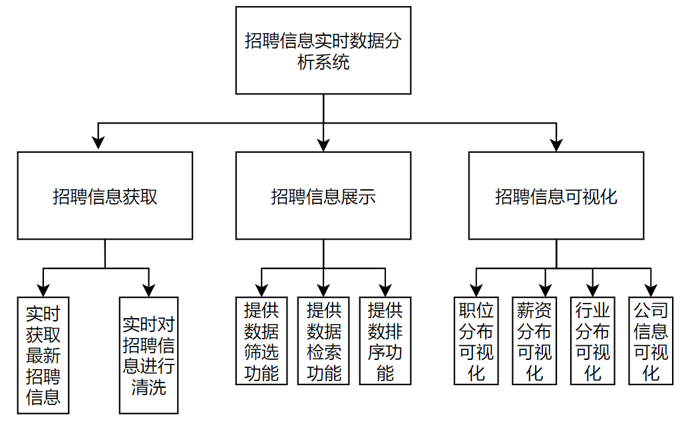
功能模块图入图1所示。

图1 功能模块图
用例图如图2所示

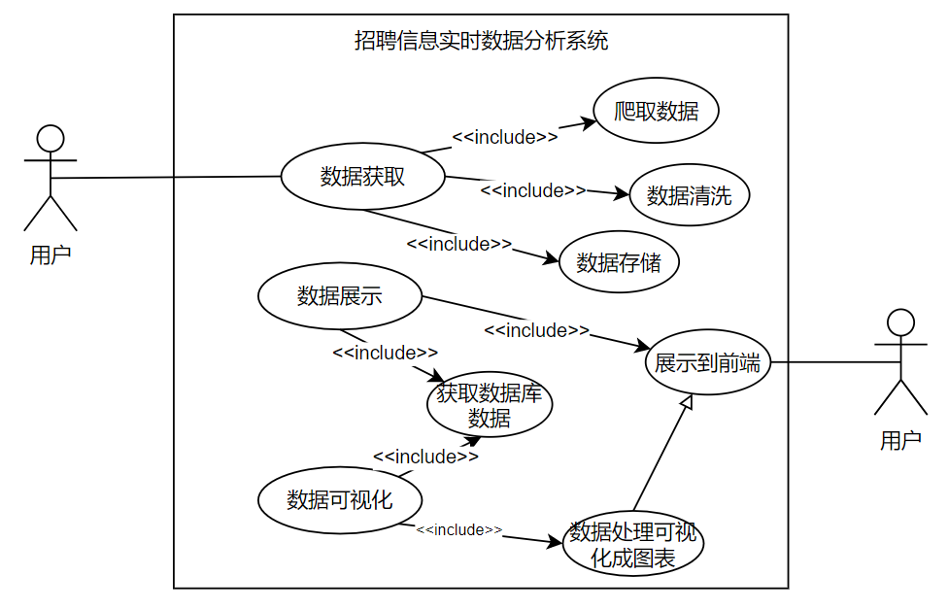
图2 用例图

数据库设计

3.1 需求分析
用户请求从招聘网站获取招聘信息，包括职位名称、薪资、最低薪资、最高薪资、城市、经验要求、学历要求、基本信息、公司名称、公司性质、公司规模、所属行业、工作链接等信息。

3.2 数据流图
分层DFD 图如图3所示

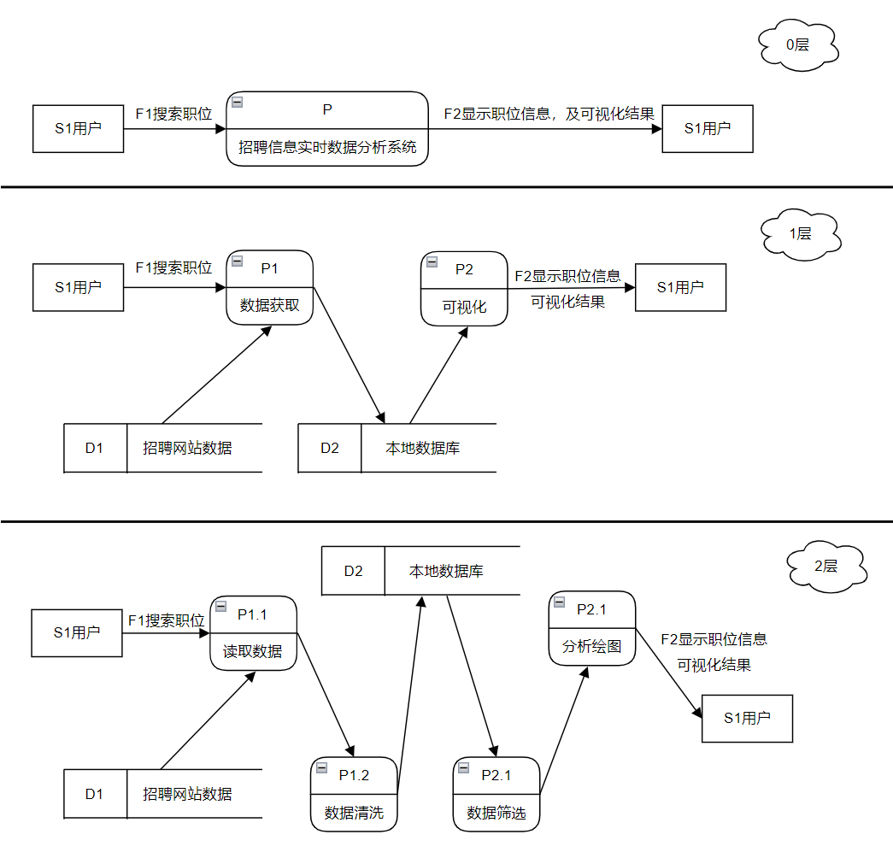
图3 分层DFD图

3.3 数据词典
数据字典如表1所示
数据项 | 数据类型 | 数据长度 | 数据关系 | 数据约束
编号 (ID) | 整数 (Integer) | - | 主键 (Primary Key) | 非空 (Not Null)
职位名称 (Job Name) | 字符串 (String) | 45 | - | 非空 (Not Null)
薪资 (Salary) | 字符串 (String) | 45 | - | 可空 (Null)
最低薪资 (Min Salary) | 字符串 (String) | 45 | - | 可空 (Null)
最高薪资 (Max Salary) | 字符串 (String) | 45 | - | 可空 (Null)
城市 (City) | 字符串 (String) | 45 | - | 非空 (Not Null)
经验要求 (Experience) | 字符串 (String) | 45 | - | 非空 (Not Null)
教育程度 (Education) | 字符串 (String) | 45 | - | 非空 (Not Null)
标签 (Tags) | 字符串 (String) | 255 | - | 非空 (Not Null)
公司名称 (Company Name) | 字符串 (String) | 45 | - | 非空 (Not Null)
公司性质 (Company Nature) | 字符串 (String) | 45 | - | 非空 (Not Null)
公司规模 (Company Size) | 字符串 (String) | 45 | - | 非空 (Not Null)
行业 (Industry) | 字符串 (String) | 45 | - | 非空 (Not Null)
备注 (Remarks) | 文本 (Text) | - | - | 非空 (Not Null)
职位链接 (Job Link) | URL | - | - | 非空 (Not Null)
表1 数据字典

3.4 数据库概念结构设计
数据库的概念模型E-R图如图4所示，其中工作实体包含15个属性。
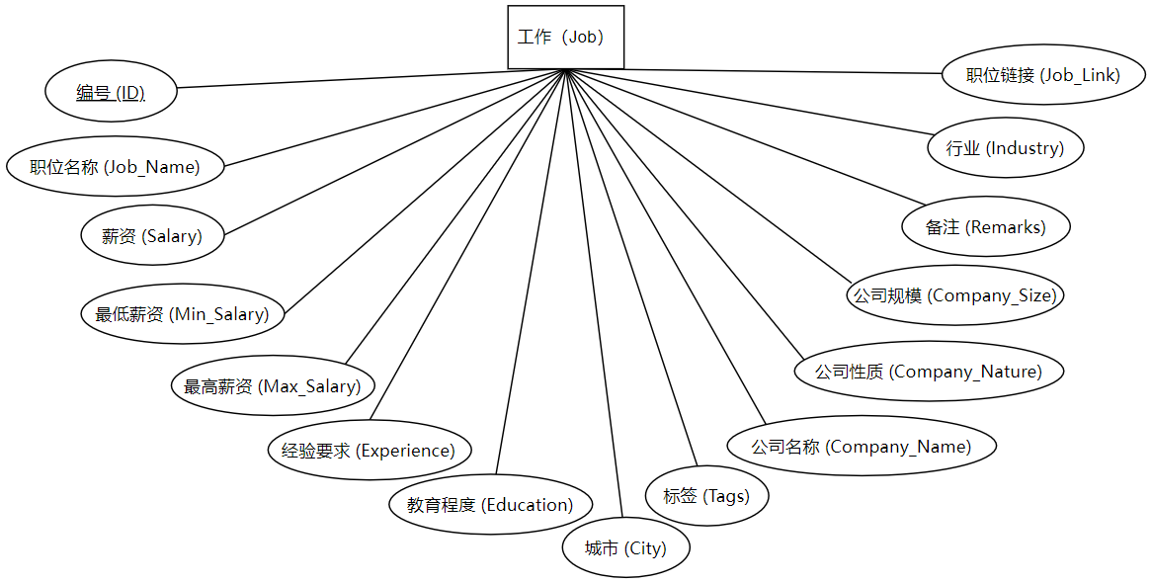
图4 E-R图

3.5 数据库逻辑结构设计
将E-R图转换成关系模式如下：
工作（编号，职位名称，薪资，最低薪资，最高薪资，城市，经验要求，学历要求，基本信息，公司名称，公司性质，公司规模，所属行业，工作链接）
由于只有一个实体，因此这个数据库满足BCNF范式。

3.6 数据库物理设计
使用Django中的OMR数据库映射机制编写代码如下得到数据库：
from django.db import models
class Job(models.Model):
job_name = models.CharField(max_length=45)
salary = models.CharField(null=True,max_length=45)
min_salary = models.CharField(null=True,max_length=45)
max_salary = models.CharField(null=True,max_length=45)
city = models.CharField(max_length=45)
experience = models.CharField(max_length=45)
education = models.CharField(max_length=45)
tags = models.CharField(max_length=255)
company_name = models.CharField(max_length=45)
company_nature = models.CharField(max_length=45)
company_size = models.CharField(max_length=45)
industry = models.CharField(max_length=45)
remarks_str = models.TextField()
job_link = models.URLField()

系统设计

4.1 类图
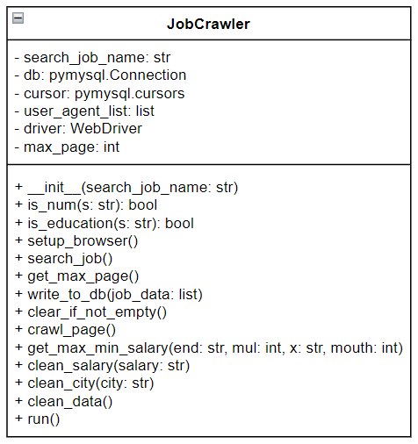
这个类是一个用于爬取工作数据的网络爬虫，具有以下属性和方法。数据成员包括：search_job_name，用于指定搜索的工作名称；db，一个用于连接数据库的 pymysql 连接对象；cursor，一个用于执行数据库操作的光标对象；user_agent_list，一个用户代理列表，用于模拟浏览器请求；driver，一个用于驱动网页的 webdriver 对象；max_page，表示爬取的最大页面数量。
该类的方法主要包括：init，类的构造函数，用于初始化类的实例；is_num，用于判断字符串是否包含数字；is_education，用于判断字符串是否包含教育程度信息；setup_browser，用于设置浏览器驱动；search_job，在网页上搜索工作；get_max_page，获取最大页面数量；write_to_db，将数据写入数据库；clear_if_not_empty，如果数据表不为空，则清空数据表；crawl_page，爬取每个页面的数据；get_max_min_salary，获取工作的最大和最小薪水；clean_salary，清洗薪水数据；clean_city，清洗城市数据；clean_data，清洗爬取的数据；run，运行爬虫。
总的来说，这个类包含了从设置爬虫环境、爬取和清洗数据，到将数据写入数据库的所有操作，是一个全功能的工作数据网络爬虫。

4.2 时序图
时序图如图5所示，在招聘信息实时分析系统中，用户先输入想要搜索的职位名称激活爬虫程序开始爬取招聘网站的数据，从招聘网站获取到数据后存入到数据库中，在数据获取完毕后，读取数据库所有数据对这些数据进行清洗，结束后将数据传入可视化平台，平台对数据进行可视化处理并展示到前端，最终用户看到数据及可视化结果。

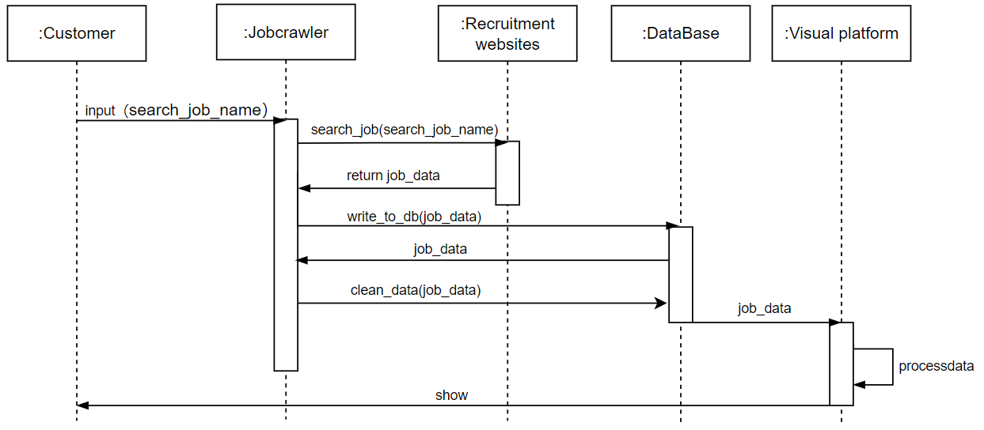
图5 时序图

4.3 活动图
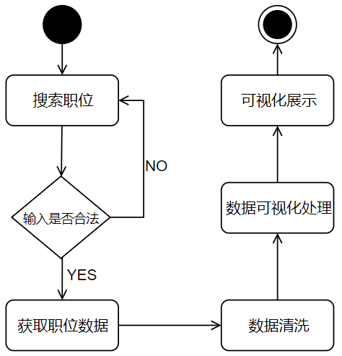
首先启动的活动是“搜索职位信息”。这个阶段，系统将根据用户输入的关键词，向招聘网站发起搜索请求；接下来的活动是“系统获取职位信息”，在这个阶段，系统将解析搜索结果页面，抓取各个职位的详细信息，比如职位名称、公司名称、工作地点、薪资范围、工作经验要求、学历要求等，并保存这些信息以供后续处理；然后是“对职位信息进行清洗”的阶段，在这个阶段，系统将处理抓取到的原始数据，去除其中的噪声，比如一些无关的字符、空格、换行符等，此外，系统还将对一些字段进行标准化处理，比如将所有的薪资都转换为同一单位；清洗过的数据将被“转化成适合可视化的数据结构”，在这个阶段，系统会根据要展示的视图类型，对数据进行进一步的处理和转换，比如计算各个城市的平均薪资、各个行业的职位数量等；最后是“可视化的展示”，系统将使用图表、地图等形式，将数据以直观、清晰、易理解的方式展示给用户，用户可以通过这些视图，快速地获取到职位市场的各种信息，比如哪些职位的需求最多、哪些城市的该职位的平均工资是多少等。整个过程是自动化的，无需用户的手动干预。只要用户输入了搜索关键词并启动了系统，系统就会自动进行所有的步骤，最终为用户提供一份详尽的、可视化的职位市场分析报告。

4.4 架构
该招聘信息实时分析系统采用了经典的B/S（Browser/Server）架构模式，用户通过浏览器（Browser）访问服务器（Server）提供的服务。
前端架构：前端采用了HTML、CSS和JavaScript前端技术。用户通过浏览器访问应用，输入搜索关键词，然后浏览器会把这些用户的请求发送到后端服务器。当后端服务器返回响应时，浏览器会解析服务器返回的HTML、CSS和JavaScript代码，然后渲染出结果页面给用户看。
后端架构：该系统的后端架构基于Django，这是一款在Python环境中开发的高级Web框架，后端处理所有的用户请求，包括数据获取、数据处理、业务逻辑以及生成和发送响应，它遵循了MVT（模型-视图-模板）设计模式。模型部分处理与数据相关的所有事务，视图处理请求并准备响应，模板则负责生成用户所见的HTML。Django还内置了大量的功能，包括身份验证、会话管理、表单处理、国际化和本地化支持、安全性和防护攻击等等。
数据库服务：该系统使用MySQL数据库进行数据存储和查询。MySQL是一个强大的开源关系数据库管理系统，它提供了持久化数据存储能力，并支持使用SQL进行数据查询和操作。该系统使用Django的ORM（对象-关系映射）工具与MySQL数据库进行交互，这个工具可以在Python代码中进行数据模型对象操作，无需编写SQL语句，简化了数据操作的过程。在我们的数据库中，有多个表，每一个表对应一个Django模型类。这些模型类直接映射到数据库表，使得我们可以在代码中方便地操作这些类，而不必关心底层的SQL细节。
爬虫服务：爬虫服务负责获取和更新网站上的职位信息。我们使用Python编写的爬虫程序，它能够根据需求爬取指定招聘网站上的职位发布信息。爬虫程序首先会向目标网站发送请求，获取网页内容。然后，它使用一些解析工具，来解析HTML代码并提取出我们感兴趣的信息，比如职位名称、薪资、工作地点、工作经验和教育要求等。为了应对网站可能存在的反爬策略，我们的爬虫程序采用了多种策略，如采用高级爬虫技术、限制爬取速度、设置请求头等，以确保我们能持续、稳定地获取数据。

编码实现

5.1 开发环境
PyCharm 2021.1.1
MySQL 8.0.30
Anaconda 4.13.0
Python 3.9
5.2 程序的运行环境
asgiref==3.5.2 | idna==3.4 | rope==1.7.0
astroid==2.15.1 | incremental==22.10.0 | selenium==3.141.0
attrs==23.1.0 | mccabe==0.7.0 | service-identity==23.1.0
autobahn==23.6.2 | packaging==23.0 | six==1.16.0
Automat==22.10.0 | Pillow==9.4.0 | sqlparse==0.4.3
brotlipy==0.7.0 | platformdirs==3.2.0 | tomli==2.0.1
certifi==2023.5.7 | pyasn1==0.5.0 | tomlkit==0.11.6
cffi==1.15.1 | pyasn1-modules==0.3.0 | tqdm==4.65.0
channels==4.0.0 | pycodestyle==2.10.0 | Twisted==22.10.0
colorama==0.4.6 | pycparser==2.21 | twisted-iocpsupport==1.0.3
constantly==15.1.0 | pydocstyle==6.2.3 | txaio==23.1.1
cryptography==39.0.1 | pyflakes==3.0.1 | typing_extensions==4.7.1
daphne==4.0.0 | pylint==2.17.1 | tzdata==2021.1
dill==0.3.6 | PyMySQL==1.0.2 | urllib3==1.26.16
Django==4.1 | pyOpenSSL==23.0.0 | whatthepatch==1.0.4
docstring-to-markdown==0.12 | PySocks==1.7.1 | win-inet-pton==1.1.0
flake8==6.0.0 | python-lsp-server==1.7.1 | zope.interface==6.0
hyperlink==21.0.0 | pytoolconfig==1.2.5
5.3 主要运行界面的截图
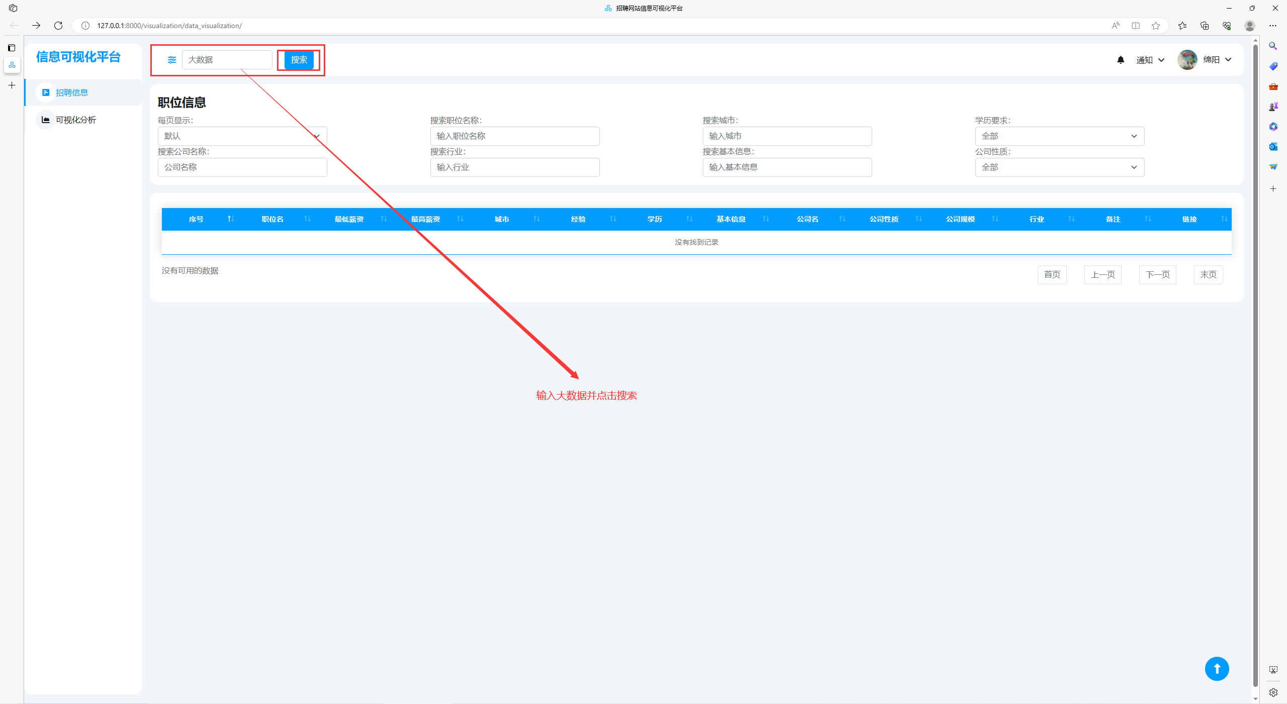
- 搜索职位
- 开始爬取，并实时显示进度
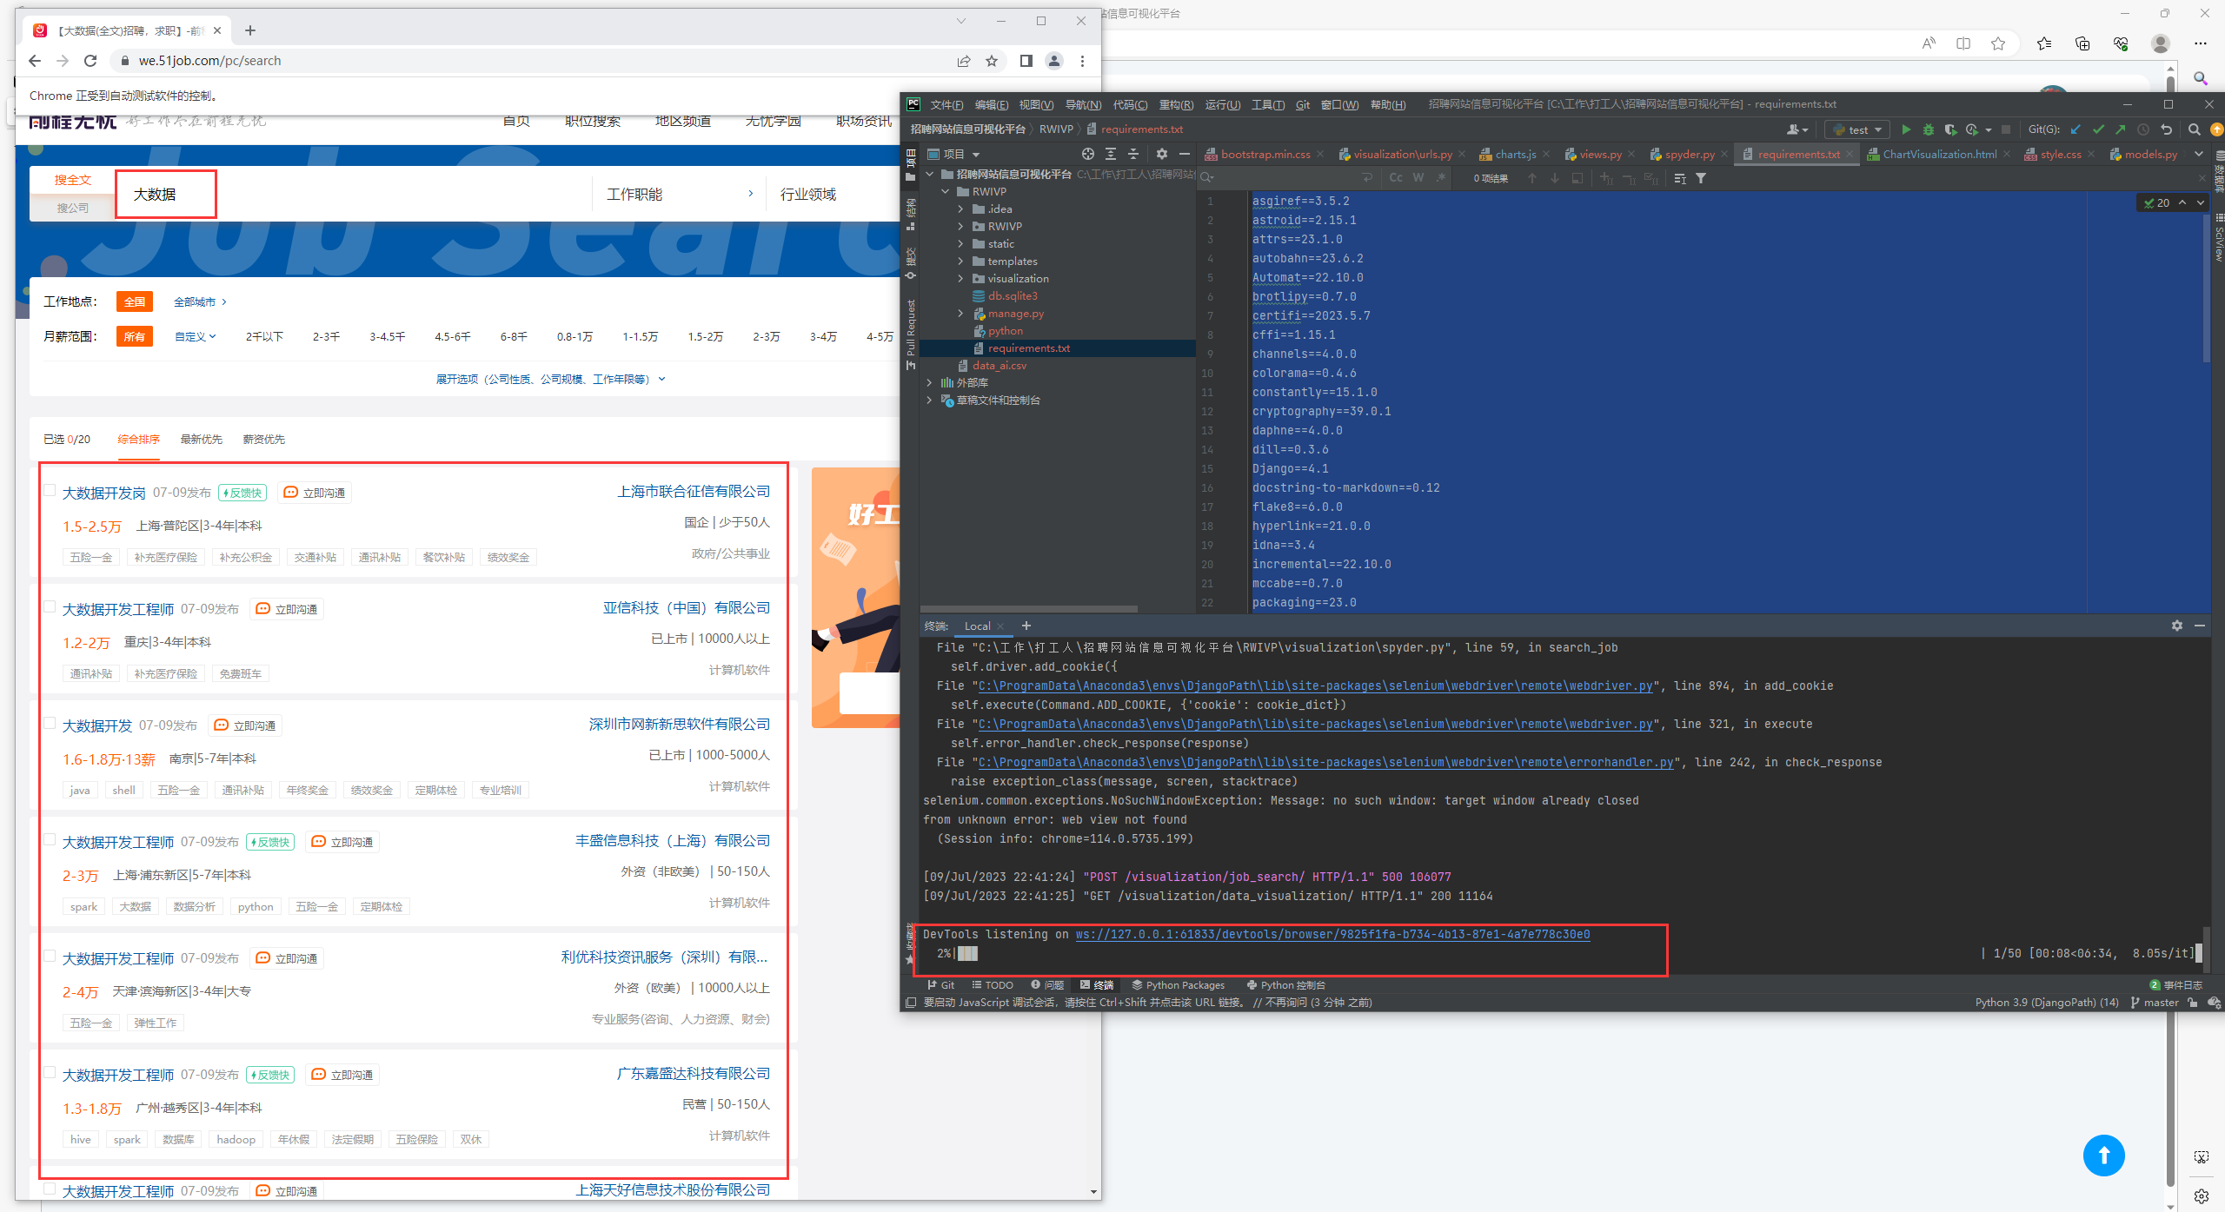
- 爬取结束，显示爬取到的数据
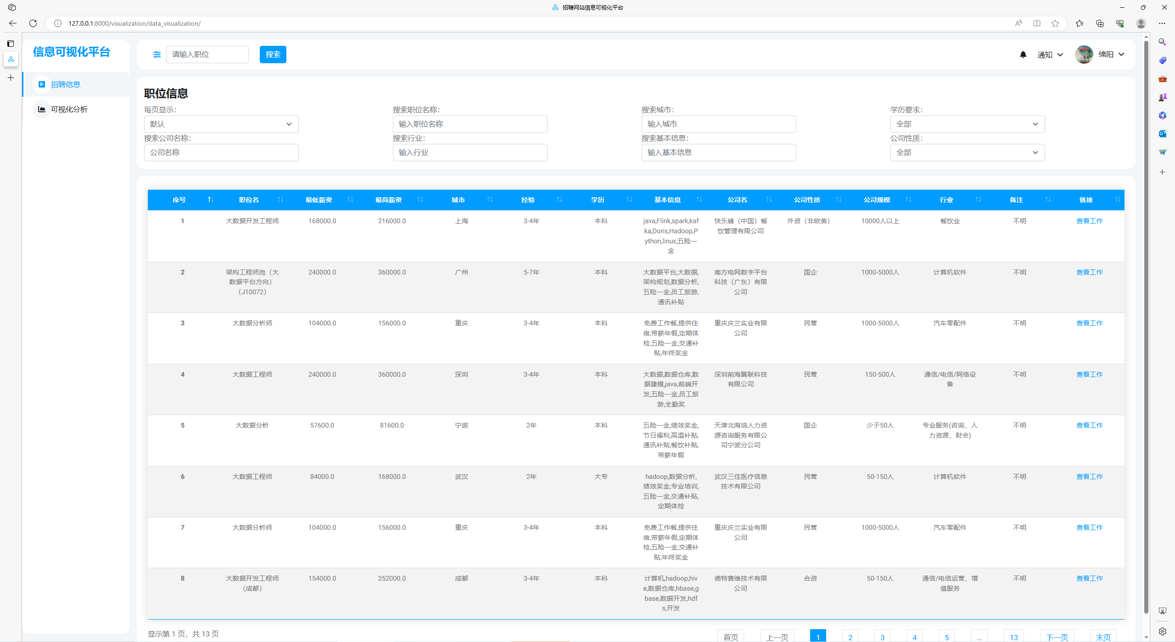
- 数据筛选操作：职位筛选
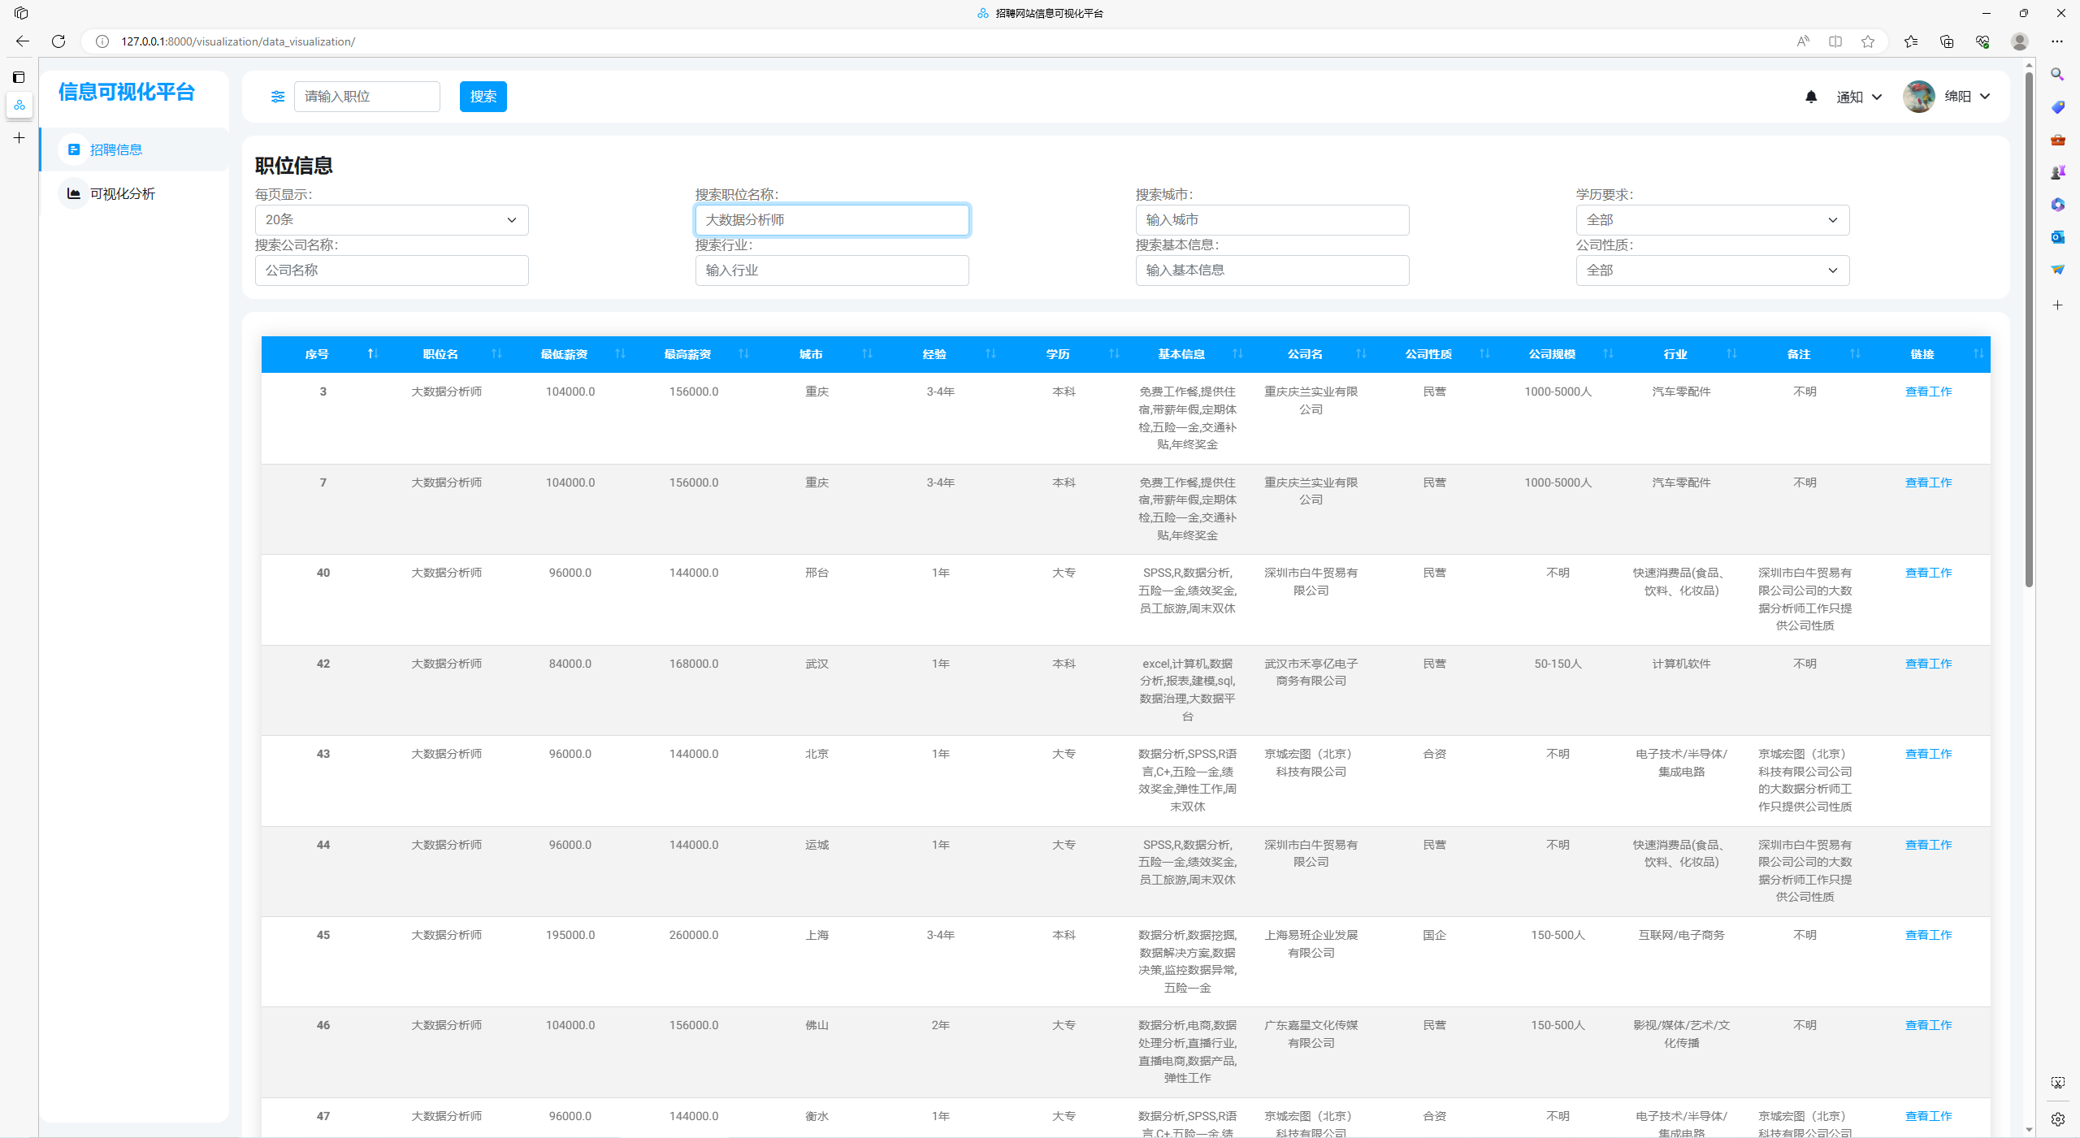

- 数据筛选操作：城市筛选
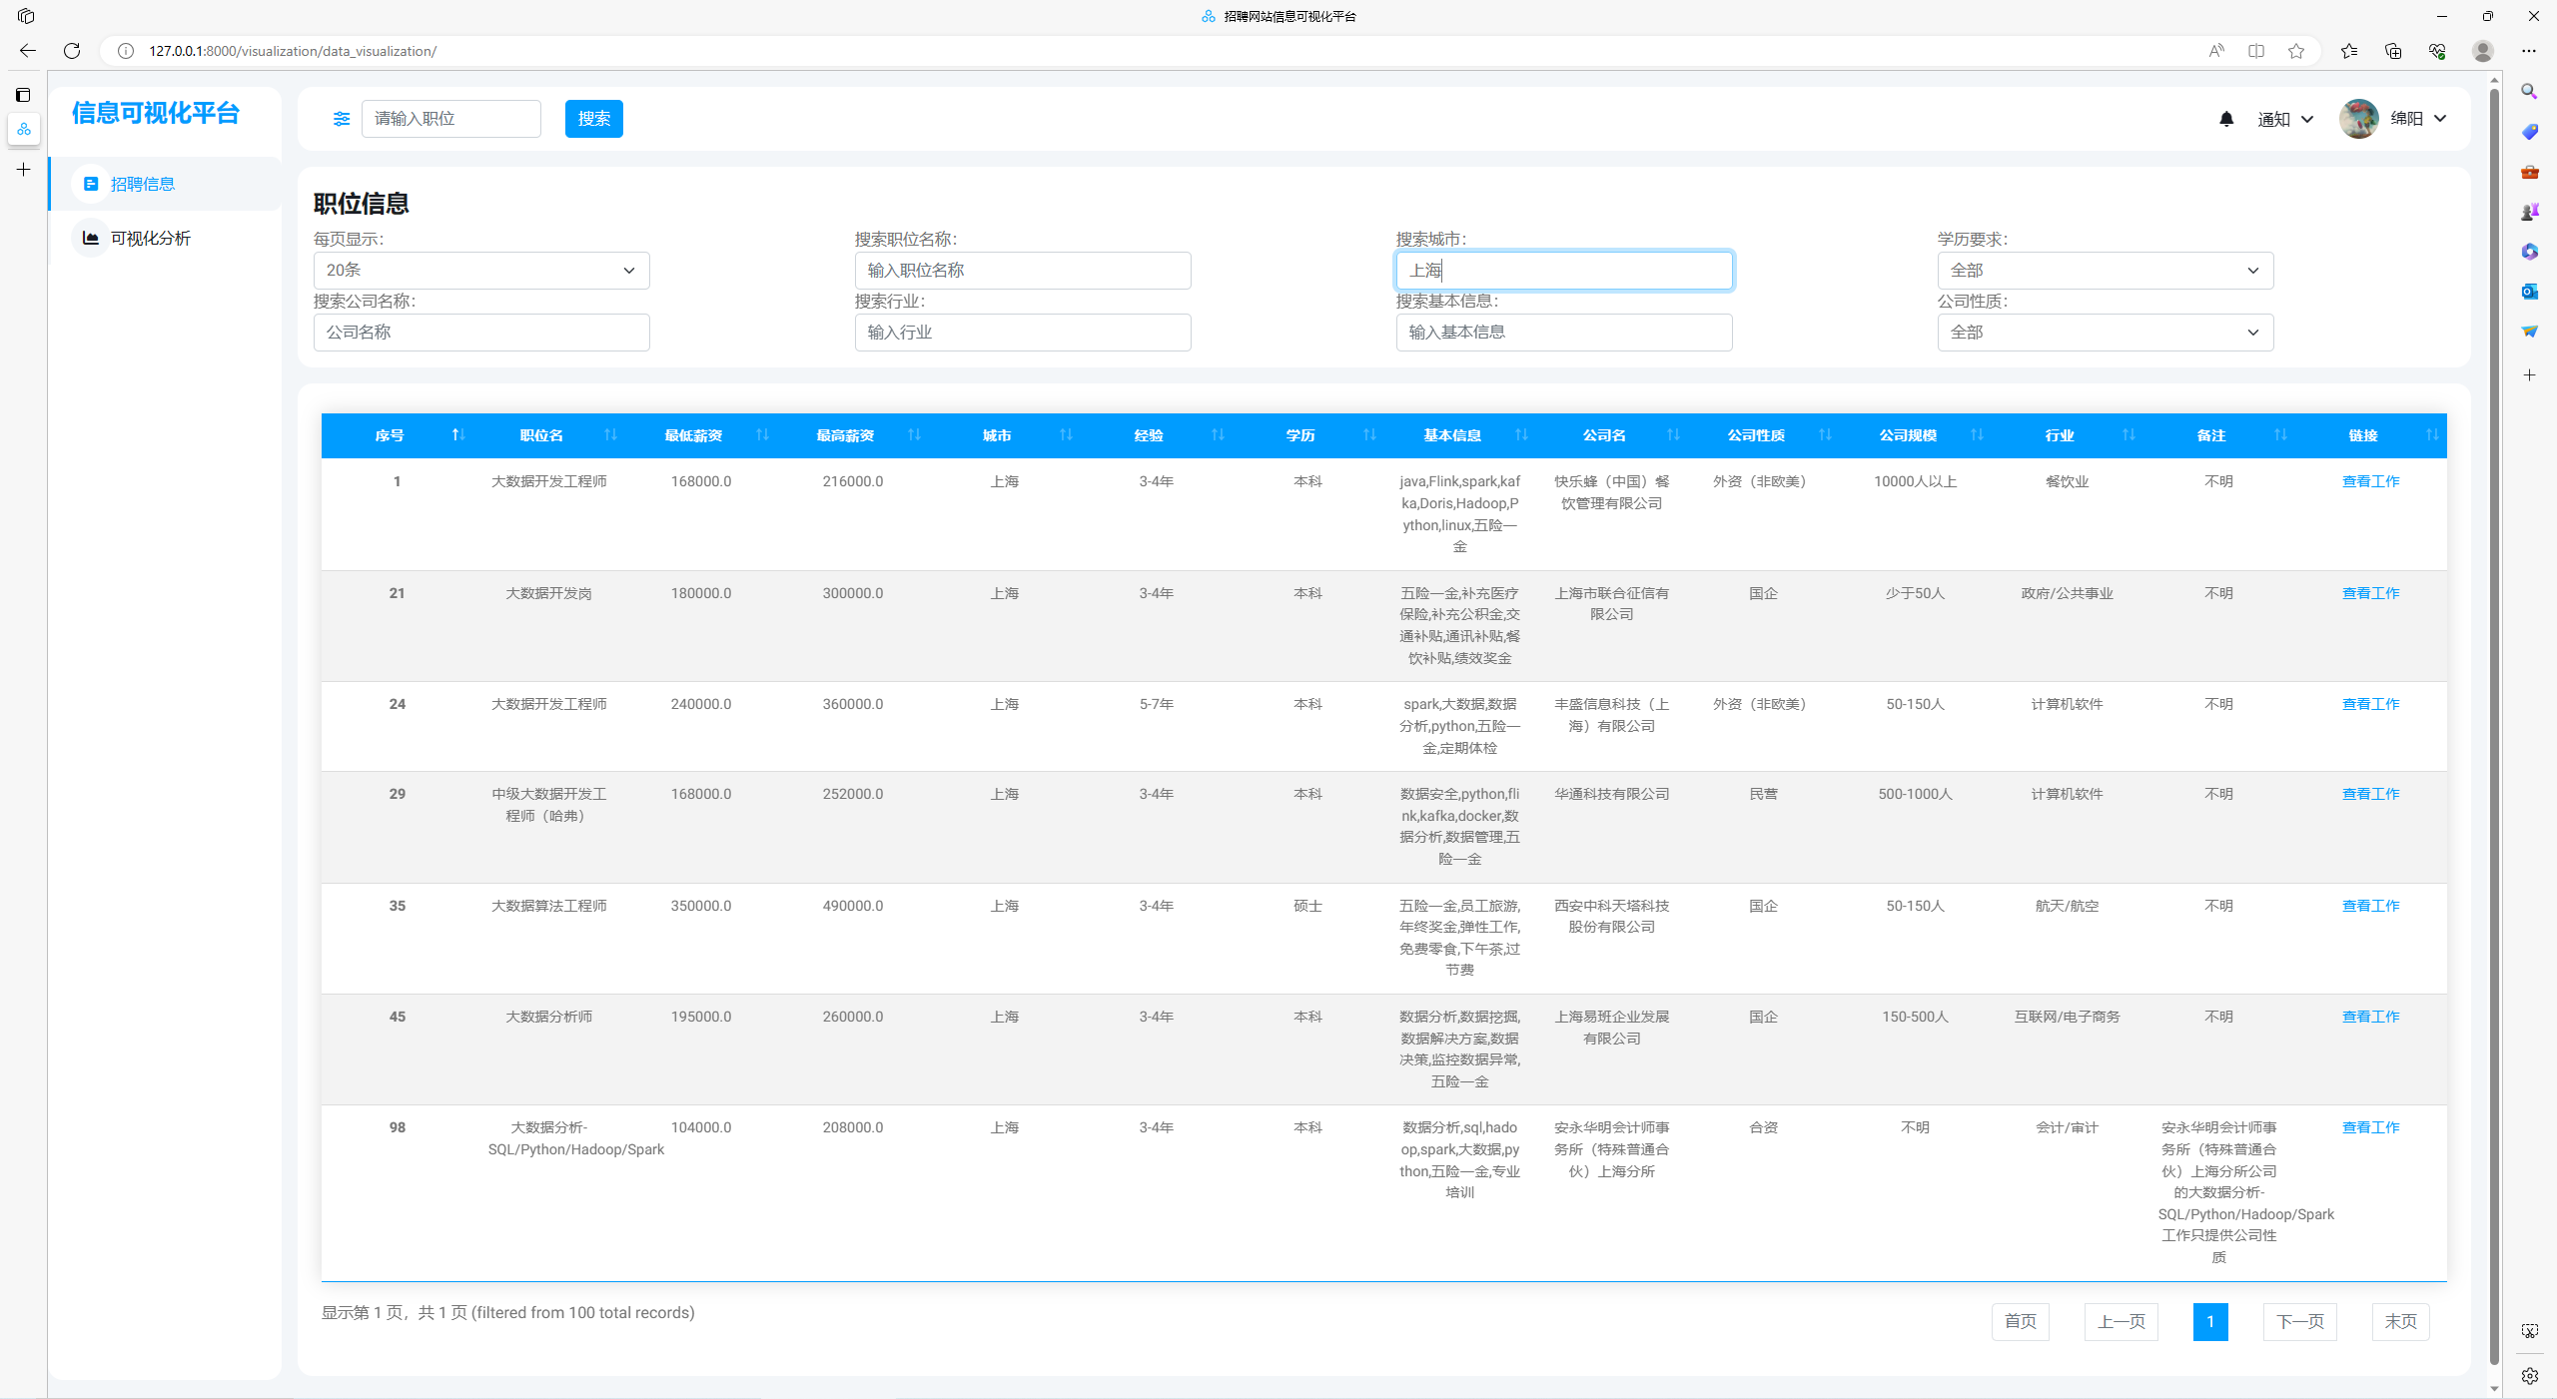
- 数据筛选操作：学历要求筛选
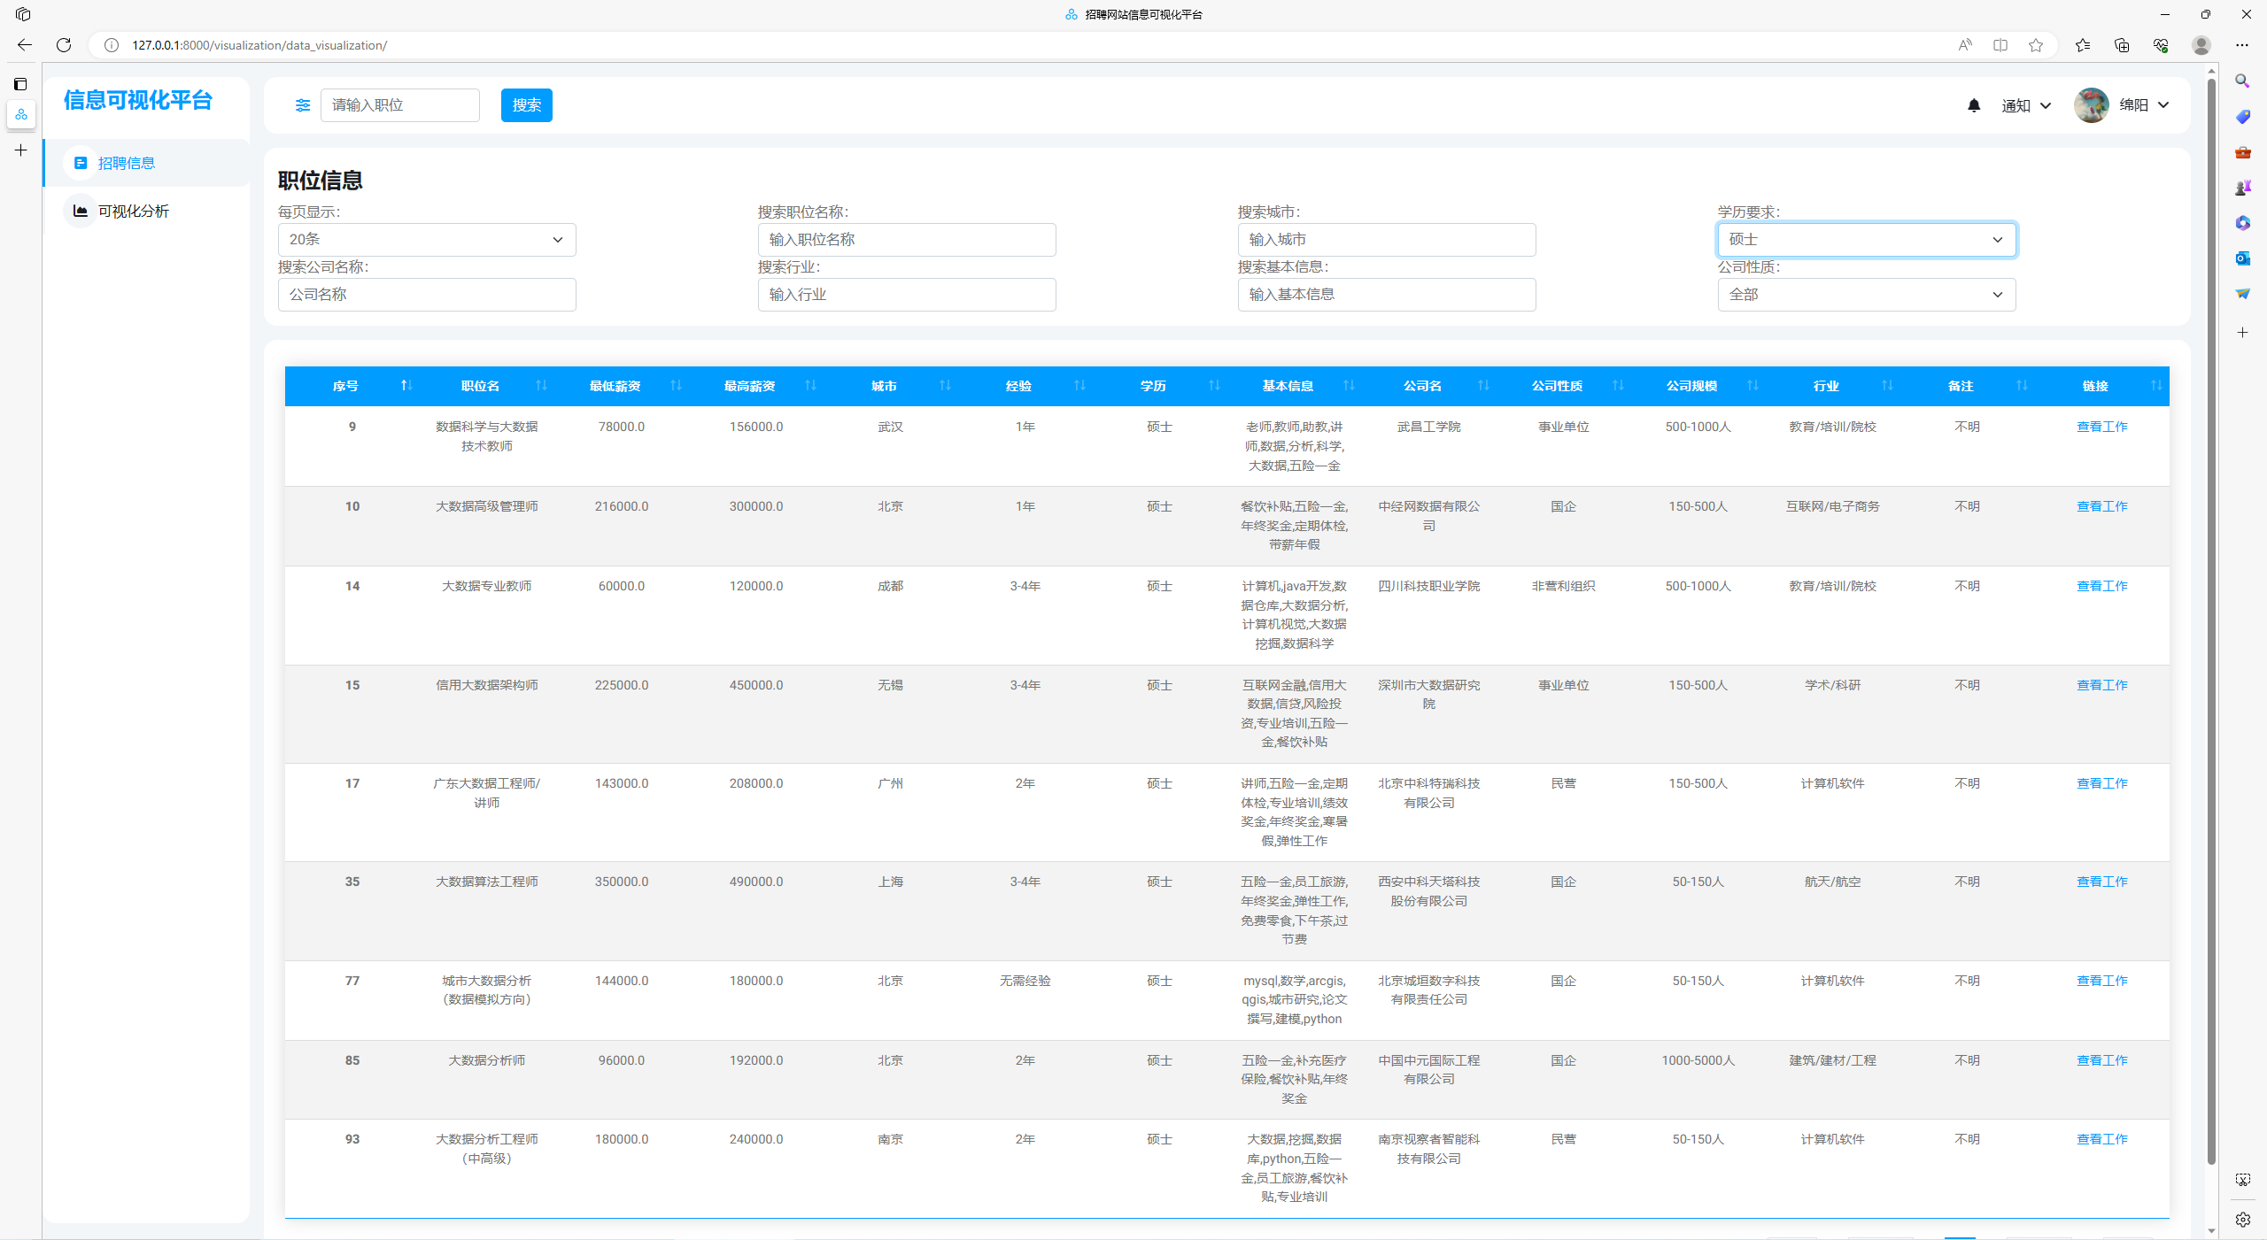
公司名称筛选、行业筛选、基本信息搜索、公司性质筛选基本类似。

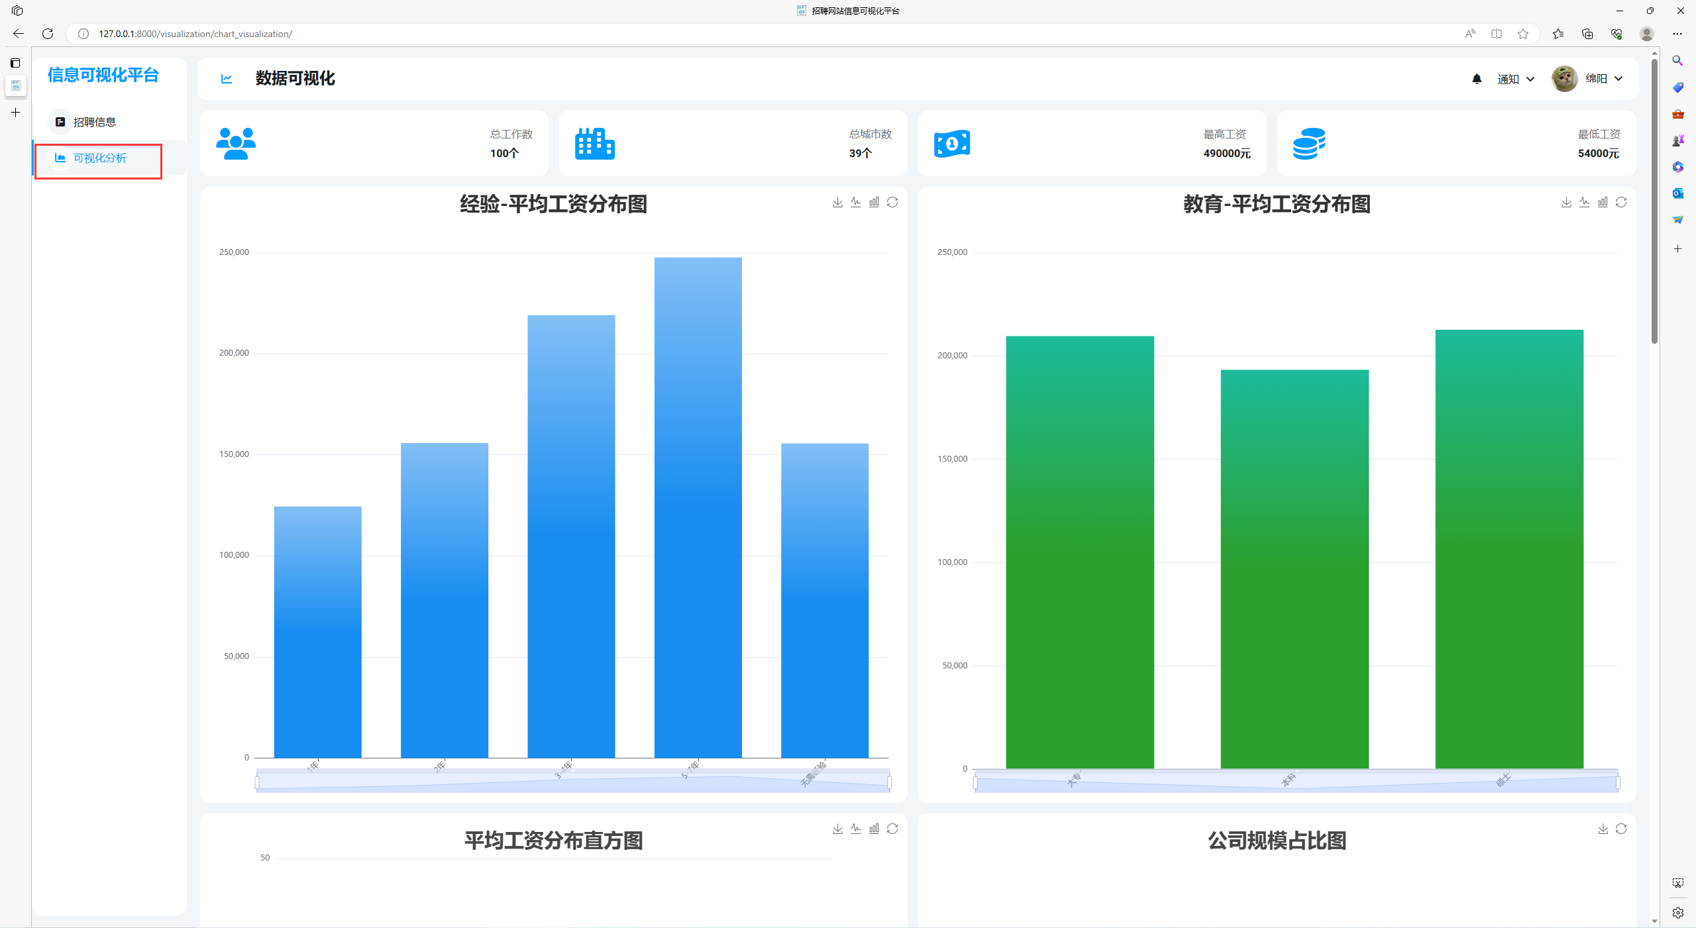
- 可视化面板展示，经验-平均工资分布图以及学历-平均工资分布图展示
- 转换折线图以及图片下载
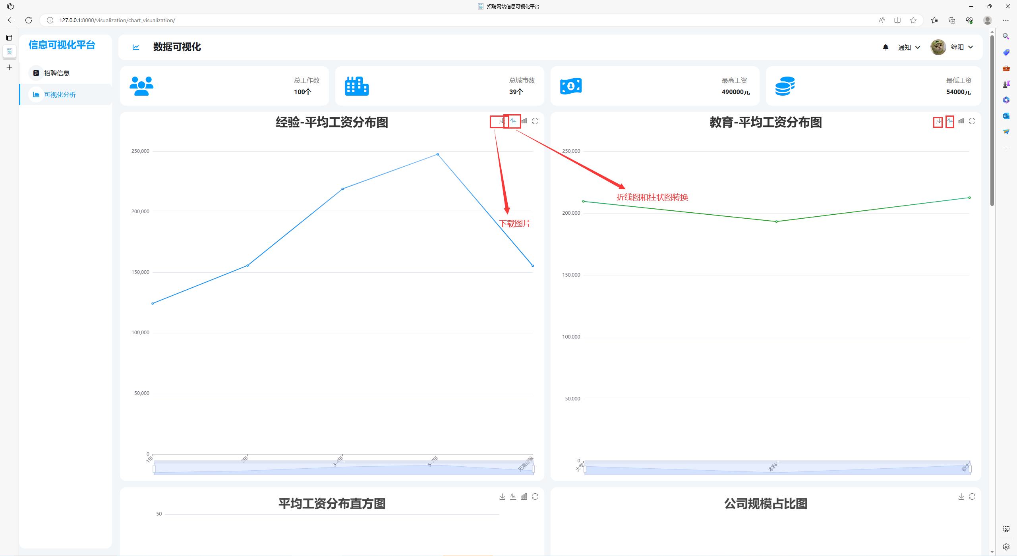

- 平均工资分布直方图和公司规模占比图展示
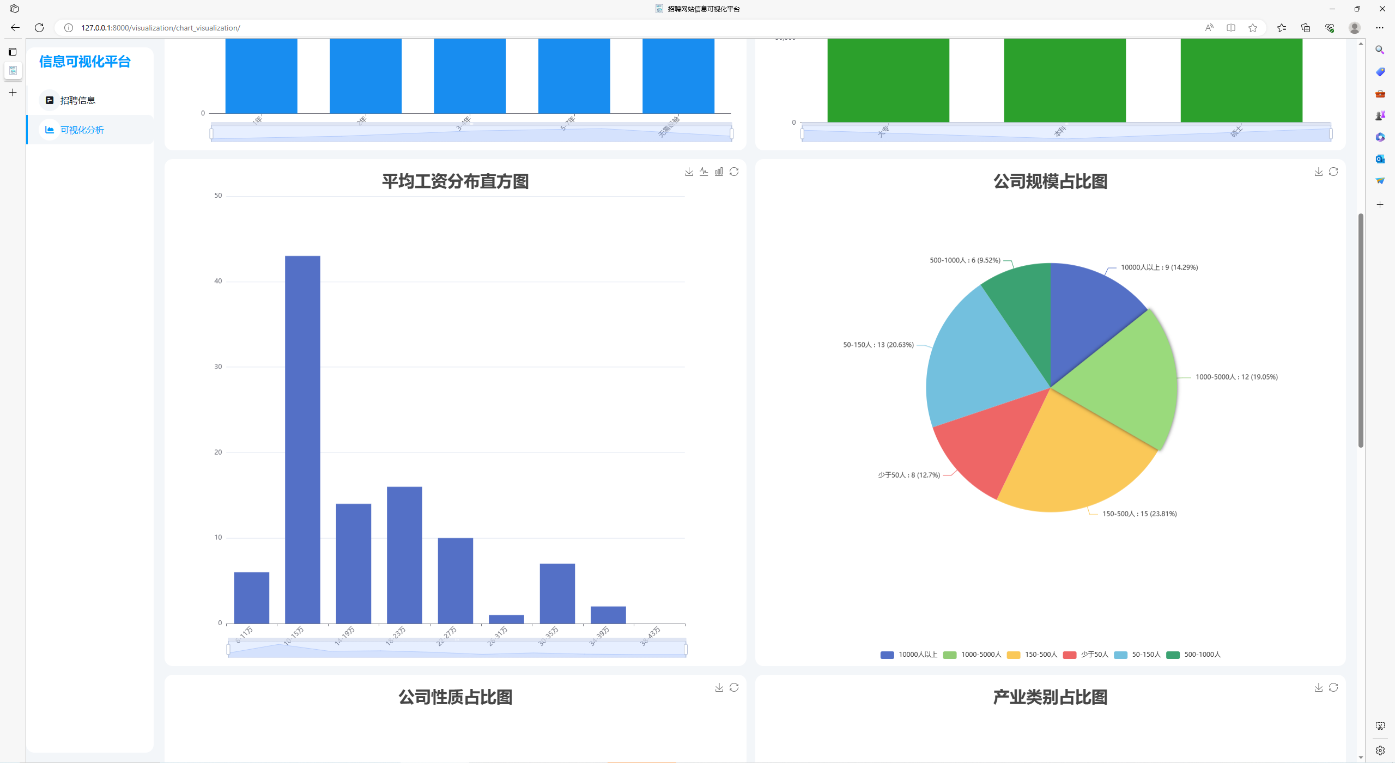
- 公司性质占比图和产业类别占比图
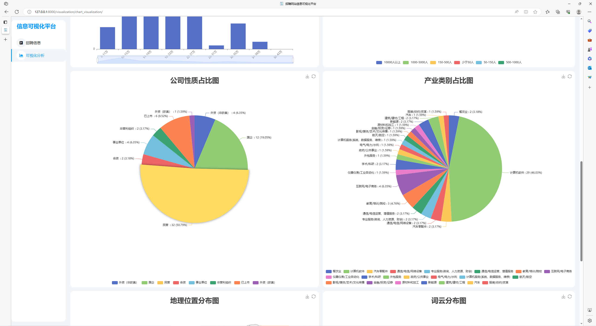

- 地理位置分布图以及词云分布图
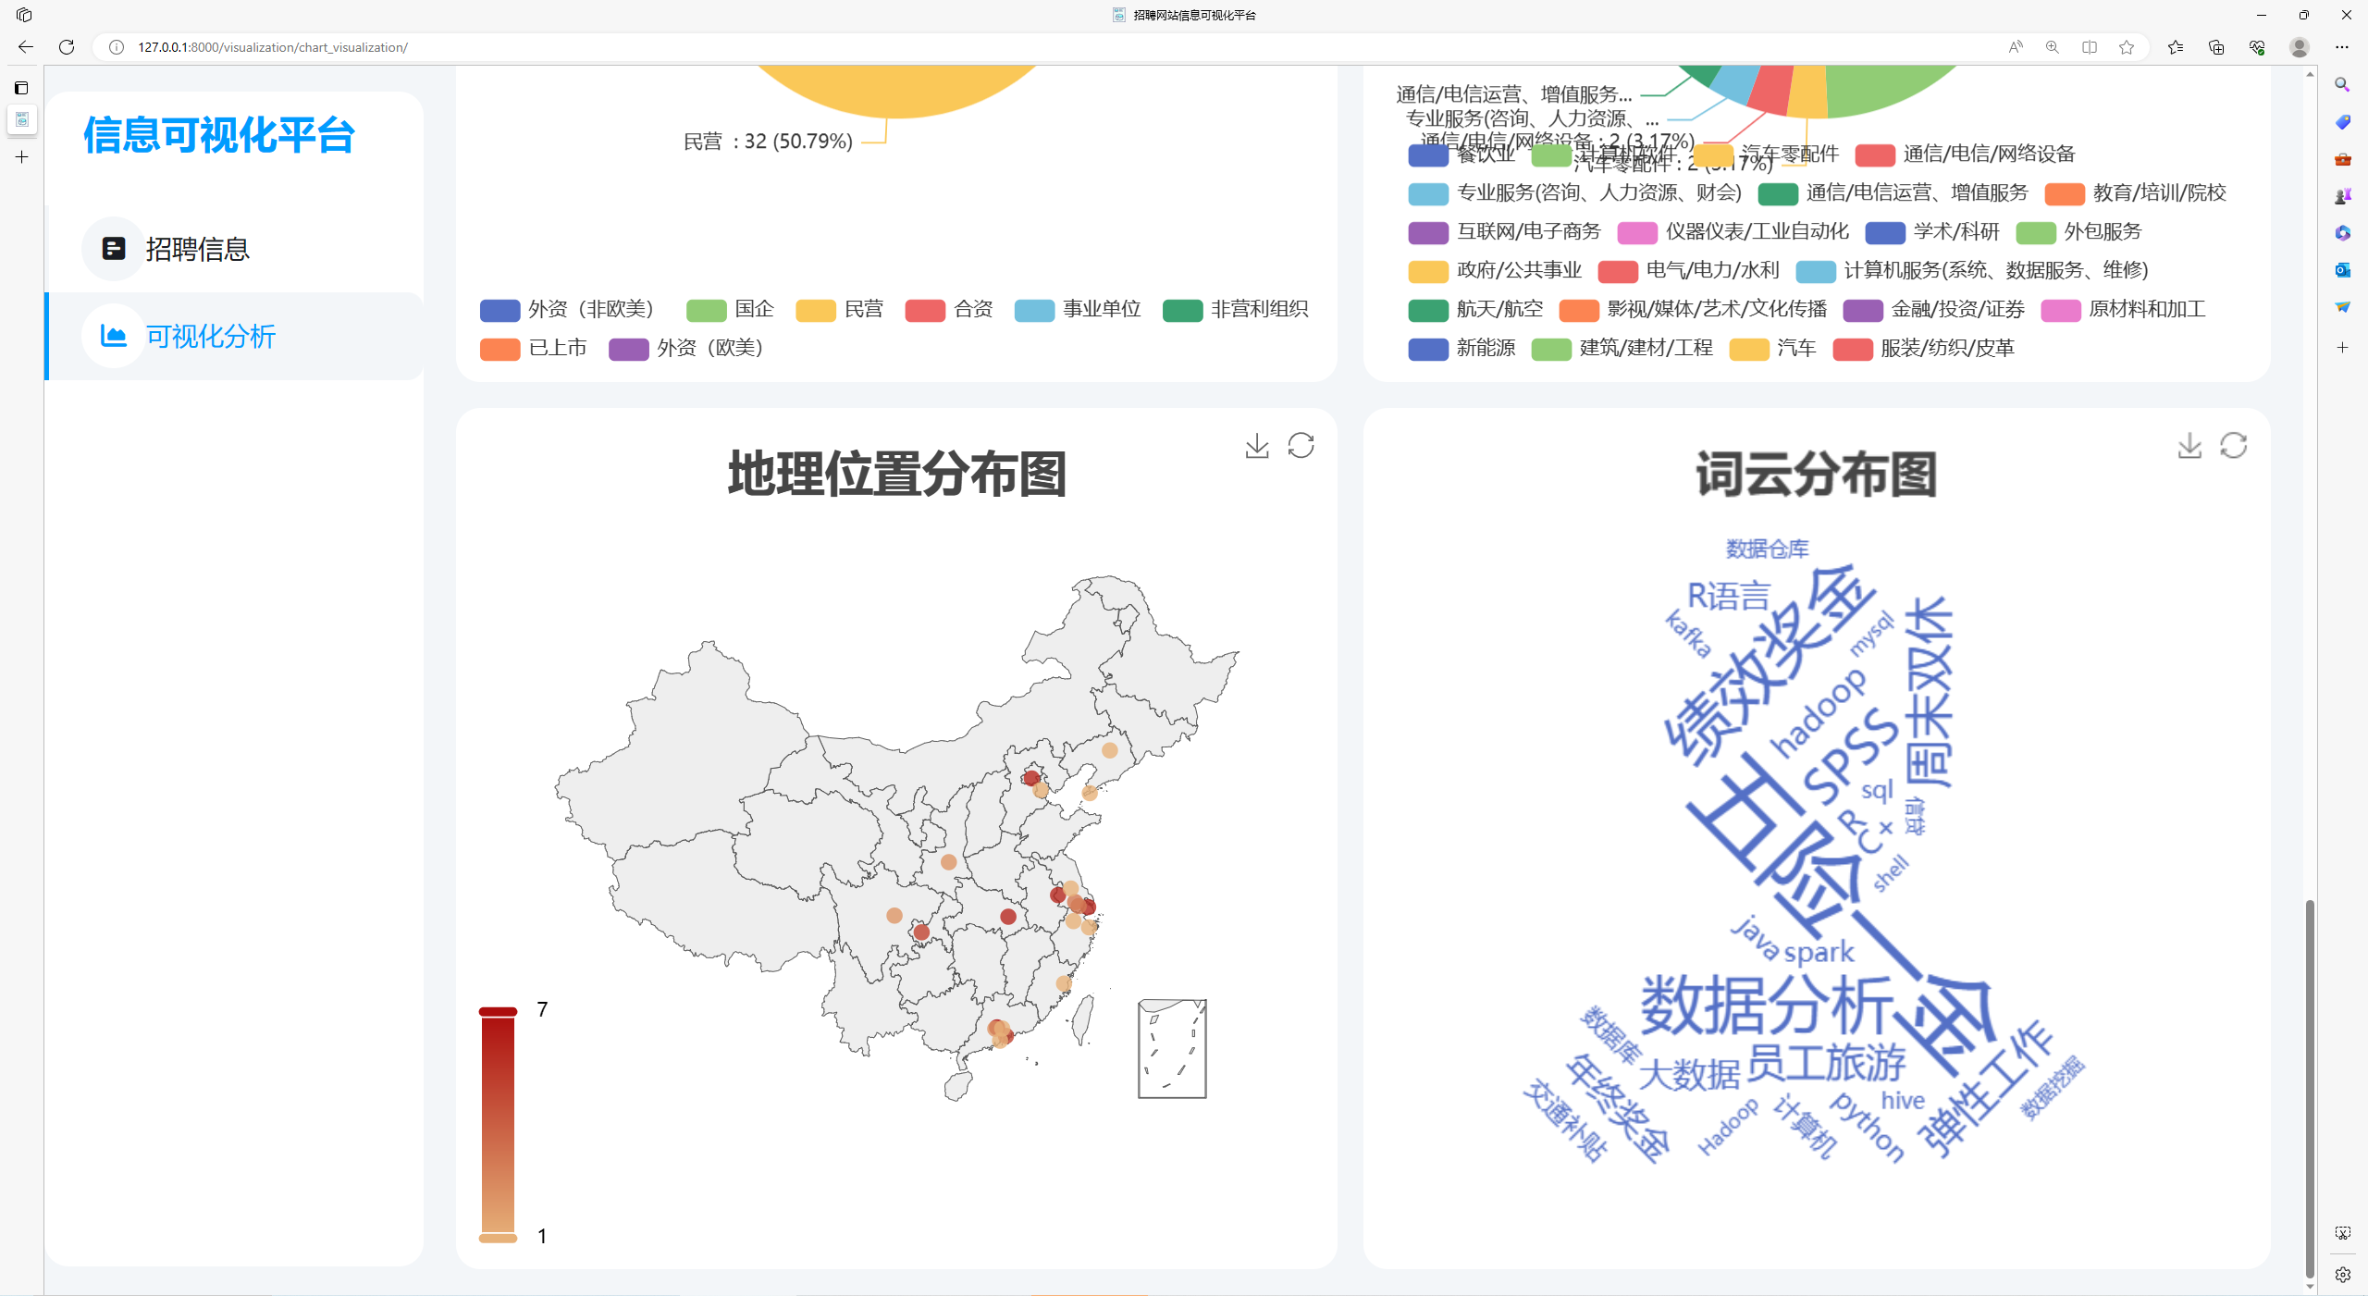

程序调试情况

6.1 关键代码分析
以下对一些关键文件做关键代码分析，对爬虫文件spyder.py中，关键代码分析如下
__init__ 方法：在创建 JobCrawler 类的实例时调用，用于初始化一些基本属性，例如数据库连接、WebDriver、用户要搜索的工作名称等，is_num 和 is_education 方法：分别用于判断字符串是否包含数字，以及是否包含指定的学历等级，setup_browser 方法：启动浏览器驱动，设置随机的用户代理，search_job 方法：访问网站，并在搜索框中输入用户想要查找的工作，然后进行搜索，get_max_page 方法：获取搜索结果的最大页数，write_to_db 方法：将抓取到的工作信息存入数据库，clear_if_not_empty 方法：如果数据库表不为空，那么将清空该表，crawl_page 方法：遍历每一页搜索结果，对每个结果进行解析，并将解析的结果存入数据库，get_max_min_salary, clean_salary, clean_city 和 clean_data 方法：对抓取到的工作信息进行清洗，比如将薪水信息从字符串转换为可以进行计算的数字，将城市信息进行标准化等，run 方法：是 JobCrawler 类的主要执行方法，调用了以上所有的方法，对指定的工作进行搜索，抓取搜索结果并存入数据库，总的来说，这个文件的核心部分是 run 方法，它串联起了所有其他的方法，实现了从启动浏览器到获取和清洗数据，最后存储数据的整个过程。
对visualization这个app下的view.py文件的关键代码分析如下：
data_visualization 函数: 这个函数主要负责渲染和显示所有的职位数据，它从数据库中查询所有的 Job 对象，然后将这些数据传递给 DataVisualization.html 模板；job_search 函数: 这个函数接受 POST 请求，从请求中获取 job_title 参数，并创建 JobCrawler 爬虫来爬取相关的职位数据，如果在爬取过程中出现任何错误，该函数会立即终止爬虫并关闭 WebDriver 会话；chart_visualization 函数: 这个函数的作用是准备用于在页面上显示图表的数据，首先，它从数据库中获取了各种不同的数据（如总工作数、总城市数、最高工资和最低工资的工作等），然后，它对这些数据进行了一系列的计算和转换，以便可以在图表中正确显示，最后，如果收到的是一个 Ajax 请求，它会将数据以 JSON 格式返回，否则，它会将数据传递给 ChartVisualization.html 模板。总的来说，这个文件的主要功能是通过 Django 视图函数来处理 HTTP 请求，获取数据库中的职位数据，并准备用于在页面上显示图表的数据。
对charts.js文件做关键代码分析：
这个文件包含八个可视化图片的绘制，均采用的是echarts的模板绘制的图像，$(document).ready(function() {})：这个函数在整个网页加载完成后立即执行；$.getJSON(window.location.href, function (data) {})：这是 jQuery 的一个方法，用来向服务器发出 GET 请求以获取 JSON 数据，它将当前窗口的 URL 作为请求的地址，获取的数据作为一个对象被传递给回调函数。document.getElementById('Experience-average_salary_chart')：这行代码用于获取 ID 为 Experience-average_salary_chart 的 DOM 元素（在这里是一个 canvas 元素）；echarts.init(expCanvas, null, {devicePixelRatio: window.devicePixelRatio})：这行代码初始化一个 ECharts 实例，它接收一个 DOM 元素作为参数，在这个元素上绘制图表；
var expOption = {}：这个对象包含了图表的配置项和数据，其中有关于图表的标题、提示框、坐标轴、数据缩放（dataZoom）、工具箱（toolbox）和数据系列（series）等设置；data.experience.map(function (item) { return item.experience; })：这行代码将从服务器获取的 JSON 数据转换成一个新的数组，只包含每个数据对象的 experience 属性；expChart.setOption(expOption)：这行代码将配置项应用到图表实例上，从而在页面上绘制出图表；window.addEventListener('resize', function () {})：这个事件监听器用于当窗口大小改变时，重新调整图表的尺寸以适应新的窗口大小。

6.2 系统调试中出现的问题
- 问题1：输入搜索内容不弹出浏览器进行爬虫
- 解决1：处理好表单提交机制，确保后台获取到提交的表单

- 问题2：在运行爬虫时可能会出现 NoSuchWindowException 或 NoSuchElementException 异常。
- 解决2：捕获这些异常并在异常发生时结束爬虫的运行，关闭 WebDriver 会话。

- 问题3：筛选栏进行了筛选操作表格没反应
- 解决3：查阅JQuery和DataTable的相关文档，确保数据连接正确，数据筛选机制中的获取定位源数据正确

- 问题4：当数据库中的工作数据为空或不足时，可能会出现错误。
- 解决4：在查询数据库时添加适当的错误处理机制，如使用 try/except 块来捕获可能的异常。

- 问题5：图表可视化可能不会按照预期显示数据，特别是当数据集非常大或非常小的时候。
- 解决5：对生成图表的数据进行适当的预处理，如使用分页、缩放或过滤等方式来限制数据的大小和范围。

- 问题6：如果数据格式或类型不符合预期，可能会影响到图表的显示或服务器的运行。
- 解决6：在进行数据操作之前，验证数据的类型和格式，确保数据符合预期。

- 问题7：使用 Ajax 请求获取数据时可能会出现跨域问题。
- 解决方案7：确保服务器设置了正确的跨域策略，或者在 Ajax 请求中添加相应的请求头来处理跨域问题。

- 问题8：前端页面对齐问题
- 解决8：查阅Bootstrap相关文档以及css的相关文档，确保样式不被覆盖设置！Important

系统总结
本招聘信息实时分析系统是一个强大而综合的工具，旨在提供实时的职业市场分析和动态。它使用最新的爬虫技术从互联网上的各个招聘网站上获取数据，然后利用数据分析和可视化技术将这些数据以直观且易于理解的方式展示出来。系统的目标是为求职者、雇主、政策制定者以及其他对劳动市场动态感兴趣的人士提供有价值的信息。
- 它的特点有：
- 实时性：系统实时获取和分析数据，用户可以查看最新的市场动态。
- 完整性：系统收集全面的招聘信息，包括工作类型、位置、薪资、经验要求等各方面的数据。
- 可视化：系统使用图表等可视化工具呈现数据，使用户可以直观地理解和分析数据。
- 互动性：用户可以通过搜索和筛选功能来定制自己感兴趣的数据，从而得到个性化的分析结果。
- 存在的问题：
- 数据准确性：由于数据是从互联网上的招聘网站获取的，所以可能存在虚假或误导性的招聘信息。
- 数据完整性：只获取了前程无忧51job网站的数据并没有综合整个互联网的数据，可能会影响到数据的完整性和代表性。
- 系统性能：在数据量很大的情况下，爬虫、数据处理和图表绘制可能会占用大量的系统资源，影响系统的性能。
- 改进意见：
- 采用爬虫框架或者多线程爬虫，提高爬虫效率。
- 扩大数据源，包括更多的招聘网站，以提高数据的完整性和代表性。
- 对数据进行适当的预处理和优化，以提高系统性能。
- 提供更多的可视化选项，使用户可以从不同的角度和维度分析数据。

课程设计总结
通过这次课程设计，我收获了极大的知识财富和经验，对于我来说，这不仅是一次技术的挑战，也是一次心智的成长。
面对诸多我之前不熟悉的技术和知识，比如Django框架的使用，前端页面的设计，HTML/CSS/JavaScript的使用，Selenium高级爬虫的编写，数据处理和可视化库的运用等，我并没有退缩，而是积极投入到了学习和实践中。我通过查阅文档、观看教程、参加在线研讨会和向同行求教等方式，一步步提升了自己的技术水平和解决问题的能力。在这个过程中，我深刻理解了Django框架的工作原理和使用方法，掌握了如何使用HTML、CSS和JavaScript设计和实现动态且互动的前端页面，接触了解并学会了使用前端给样式框架bootstrap以及JQuery和DataTable等库的运用。同时，我也学习到了如何使用Selenium编写高级爬虫，从网站上获取需要的数据。在数据处理和可视化方面，我熟练掌握了Pandas、Numpy、Re和ECharts等库的使用，能够灵活处理和展示数据。
更重要的是，我学习到了如何面对挑战和困难，这次课程设计让我明白，只要有决心和恒心，没有什么是无法克服的。最后我还将学会了如何将项目部署到自己的服务器上，开发出了自己的第一个网站，http://8.130.84.255:8000/visualization/chart_visualization/（30天内有效，服务器30天到期，注册了域名但由于服务器购买时间太短，网站无法备案，只能通过ip访问），这给了我更多信心。
总的来说，这次课程设计是一次极其宝贵的学习和实践经历，它让我收获了丰富的知识，提高了技术能力，也增强了我的自信心和解决问题的能力。我相信，这次的经历将对我未来的学习和工作产生深远的影响。

参考文献
- Controlgroup | jQuery UI
- (57条消息) C# DataTable用法详解_灯火明亮的博客-CSDN博客
- Bootstrap · The most popular HTML, CSS, and JS library in the world. (getbootstrap.com)
- 文档与网站架构 - 学习 Web 开发 | MDN (mozilla.org)
- Apache ECharts
- Echarts快速入门 - 知乎 (zhihu.com)
- (57条消息) selenium入门超详细教程——网页自动化操作_Yunlord的博客-CSDN博客
- Python 爬虫进阶篇——Selenium教程（一） - 知乎 (zhihu.com)
- Pandas 教程 | 菜鸟教程 (runoob.com)
- Django 教程 | 菜鸟教程 (runoob.com)
- (57条消息) 云服务器部署web项目(完整版)，jdk，mysql，tomcat的安装配置_T-hs的博客-CSDN博客
- Python 正则表达式 | 菜鸟教程 (runoob.com)

